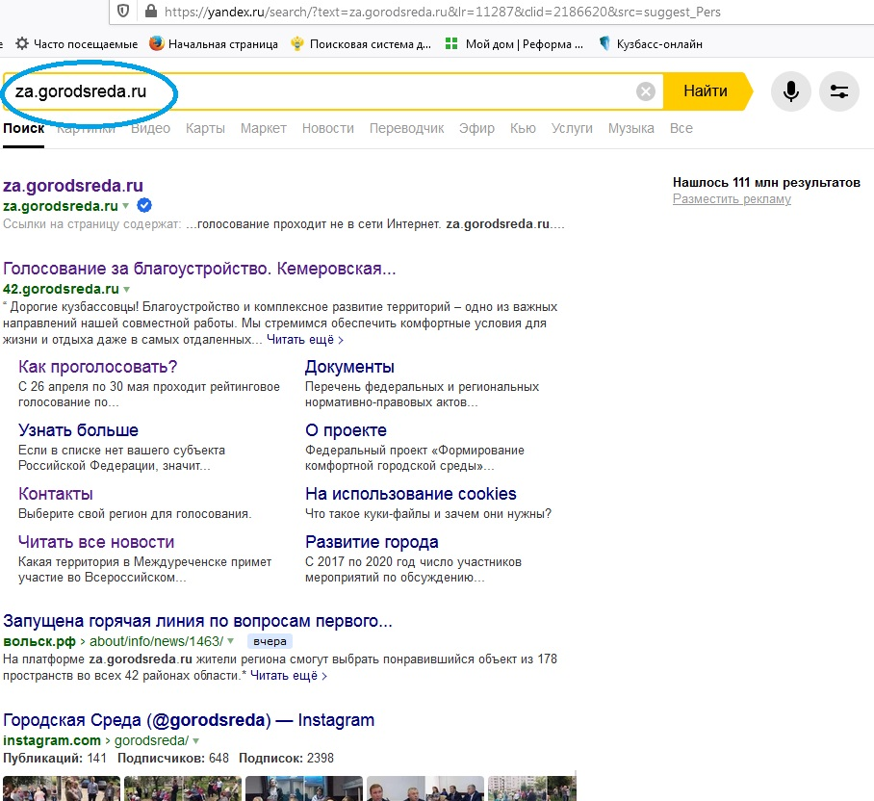

Как проголосовать?
Принять участие в голосовании можно 2-мя способами:

1-й способ. В период с 15.04.2023 по 30.05.2023 зайти на сайт za.gorodsreda.ru набрав соответствующий адрес в поисковой строке интернет-браузера вашего смартфона или компьютера.
Либо зайти на сайт za.gorodsreda.ru отсканировав QR-код размещенный на листовках по проведению голосования.
После перехода на платформу для голосования нужно выбрать город Междуреченск из списка. Затем авторизоваться через вкладку «Госуслуги» или по номеру телефона - указать в форме ввода ваши: фамилию, имя, отчество, дату рождения, подтвердить номер телефона. Далее из списка необходимо выбрать общественную территорию, которая по вашему мнению, должна быть благоустроена в первую очередь.

2-й способ. В период с 15.04.2023 по 30.05.2023 проголосовать через волонтеров. На территории Междуреченска организованы 2 волонтерских пункта по следующим адресам: МФЦ (ул. Космонавтов, 5) и ТЦ «Район» (ул. Интернациональная,14).

